Администрация Боровичского муниципального района

МУНИЦИПАЛЬНОЕ АВТОНОМНОЕ ОБЩЕОБРАЗОВАТЕЛЬНОЕ УЧРЕЖДЕНИЕ

«СРЕДНЯЯ ОБЩЕОБРАЗОВАТЕЛЬНАЯ ШКОЛА Д.ВОЛОК»

ПРИКАЗ

01.09.2022 № 60-ОД

**О назначении наставников и формировании наставнических пар.**

В соответствии с Дорожной картой (планом мероприятий) по реализации Положения о системе наставничества педагогических работников в МАОУ СОШ д.Волок на 2022-2025 г.г., утверждённой приказом МАОУ СОШ д.Волок от 01.09.2022 г. №59

ПРИКАЗЫВАЮ:

1. Назначить наставником:

Иванову Светлану Петровну, учителя русского языка и литературы.

1. Сформировать с 01.09.2022 года на 2022-2023 учебный год следующую наставническую пару:

|  |  |
| --- | --- |
| Наставник | Наставляемый |
| Иванова Светлана Петровна, учитель русского языка и литературы | Федорова Анна Борисовна, учитель русского языка и литературы |

3.Куратору наставнической пары Артемьевой О.П.:

1) Поддерживать наставническую пару в разработке собственных дорожных карт, коррекции и отслеживании результатов.

2) Отслеживать реализацию плана «дорожной карты».

3) Отчитываться координатору внедрения целевой модели наставничества о реализации цикла наставнической работы.

4.Контроль за исполнением приказа оставляю за собой.

Директор школы: 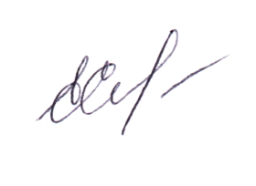 Е.В.Степанов